PHÂN TÍCH MỘT SỐ THUẬT TOÁN

- Trung bình của A_{N} đối với một dãy x[1], x[2], …, x[N]
Trong đó A_{N} là số những i thỏa điều kiện sau đây:
x[i] = Max {x[k], 1 ≤ k ≤ i}
Có thể thấy rằng 0 ≤ A_{N} ≤ N-1. Dựa trên kỹ thuật tính toán dùng hàm sinh ta có thể chứng minh được rằng
mean(A_{N}) = H_{n} – 1 = O( ln(n) )

Chứng minh:

Ta tính giá trị trung bình của A_{N} dựa trên 2 giả thiết sau:
  - dãy các x[i] đôi một khác nhau, và
  - mọi phép hoán vị đều có thể xảy ra với xác suất như nhau (là 1/N!).
Ký hiệu p_{Nk} là xác suất để A_{N} = k.
Ta có:
p_{Nk} = (số hoán vị mà A_{N} = k) / N!
Có thể kiểm tra được công thức sau đây (bài tập):
p_{Nk} = .p_{N-1,k-1} + 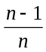.p_{N-1,k}
Xét hàm sinh
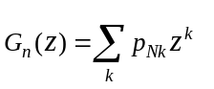
Ta có thể kiểm tra thấy rằng:
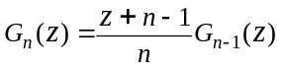
Suy ra
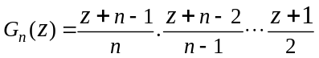
Do đa thức 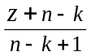 là hàm sinh của dãy {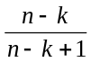, 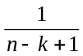} nên
Ave(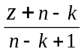) = .
Từ đó
Ave(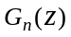) = 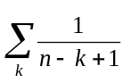 = H_{n}-1.

- Số nghịch thế của một phép hoán vị
- Định nghĩa:
Cho π là một hoán vị của n phần tử 1, 2, …, n. Một nghịch thế
là một cặp (π(i),π(j)) thỏa
π(i) > π(j) và i < j.
Với j = 1, 2, …, n đặt
b_{j} = số các nghịch thế có thành phần thứ hai là j.
Bảng b₁, b₂, …, b_{n} được gọi là bảng nghịch thế của hoán vị π.
Số các nghịch thế của π là:
I(π) = 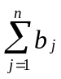

Ví dụ: Giả sử một hoán vị π viết dưới dạng dòng như sau
(π(1) π(2) … π(n)) = (5 9 1 8 2 6 4 7 3)
⇒ bảng nghịch thế là (2 3 6 4 0 2 2 1 0).

- Định lý:
Có một tương ứng 1-1 giữa tập hợp các hoán vị n phần tử và
các bảng nghịch thế.

- Tính chất:
Đặt
I_{n}(k) = số các hoán vị có k nghịch thế
và qui ước I_{n}(k) = 0 nếu k < 0 hay k > 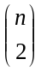.
Ta có các tính chất:
  - I_{n}(0) = 0
  - I_{n}(1) = n-1
  - I_{n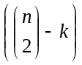 =} I_{n}(k)
  - I_{n}(k) = I_{n-1}(k) + I_{n-1}(k-1) + . . . + I_{n-1}(k-n+1)

- Số nghịch thế trung bình:
Xét hàm sinh G_{n}(z) của phân bố xác suất 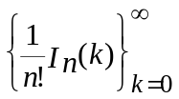.
Do tính chất của I_{n}(k) ta có:
G_{n}(z) = (1 + z + . . . + z^{n-1}) G_{n-1}(z)
⇒ G_{n}(z) = 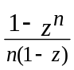G_{n-1}(z)
⇒ G_{n}(z) = 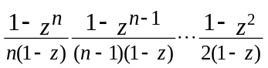
và
h_{k}(z) = 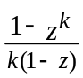 = (1 + z + . . . + z^{k-1})
là hàm sinh của phân bố xác suất 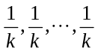 nên có thể tính toán được
mean(h_{k}) = 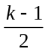
Var(h_{k}) = 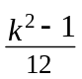
Suy ra:
Mean(G_{n}) = 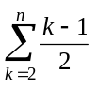 = 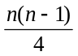
Var(G_{n}) = 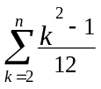 = 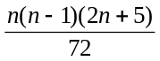

Tóm lại ta có định lý sau đây:

Định lý: Số nghịch thế trúng bình là = O(n²) với độ lệch σ = O(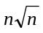).

- Sắp xếp bằng cách đếm
Xét bài toán sắp xếp các record R[1], R[2], . . ., R[N]
với các khóa tương ứng là K[1], K[2], . . ., K[N].
(không làm mất tính tổng quát, ta có thể giả sử các khóa đôi một khác nhau).

Ta dùng một dãy phụ
Count[1], count[2], . . ., count[N]
với count[i] = số record có khóa nhỏ hơn K[i].

- Thuật toán C: (sắp xếp bằng cách đếm)
Bước 1: đặt mọi count[i] là 0 ứng với I = 1, 2, …, N
Bước 2:
For I := N downto 2 do
For j := i-1 downto 1 do
If K[i] < K[j] then
count[j] := count[j] + 1
Else
count[i] := count[i] + 1
End if
End do
End do
Bước 3: Đặt R[i] ở vị trí count[i] + 1.
- Phân tích:
Ở bước 1 và bước 3 số thao tác có cở N: O(N). Đối với vòng lặp ở bước 2 ta có số phép so sánh = số phép gán. Dễ thấy rằng số phép so sánh là:
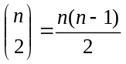
Từ đó suy ra độ phức tạp của thuật toán là O(N²).

- Sắp xếp bằng cách chèn trực tiếp
Theo cách sắp xếp “chèn trực tiếp” này thì ở bước lặp thứ j, đã có sự sắp xếp của j-1 phần tử trước, ta so sánh phần tử thứ j dần về phía trước với các phần tử khác để chèn vào đúng vị trí.

- Thuật toán S:
For j := 2 to N do
I := j-1;
K := K[j];
R := R[j];
While (I > 0) and (K < K[i]) do
R[i+1] := R[i];
I := i-1;
End do;
R[i+1] := R;
End do
- Phân tích:
Ở ngoài vòng lặp while ta thực hiện 3(N-1) phép gán.
Trong vòng lặp while ta thực hiên A phép gán mẩu tin và A phép gán biến nguyên (Bookeeping) trong đó A chính là số cặp khoá không đúng chỗ, nghĩa là số nghịch thế của phép hoán vị π sao cho
K[π(1) ] < K[π(2) ] < … < K[π(n) ]
khi chưa sắp xếp.
Số phép so sánh trong vòng lặp while là A + (N-1) phép so sánh khoá và A + (N-1) + B phép so sánh i > 0 (bookeeping)
Ở đây B là số lần mà chỉ số i giảm đến 0 nghĩa là khi
K[j] = min{K[i]; 1≤i≤j}.
Đại lượng A có giá trị cực tiểu là 0 khi mảng ban đầu đã được sắp xếp và giá trị cực đại là 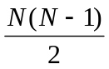 khi mảng ban đầu được xếp theo thứ tự ngược. Giá trị trung bình của A là 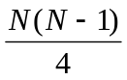 với độ lệch 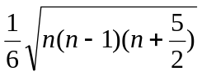.
Cuối cùng đại lượng B có thể được tính toán tương tự như trong thuật toán tìm MAX với giá trị cực tiểu là 0, cực đại là N – 1 và giá trị trung bình là H_{N} – 1 với độ lệch 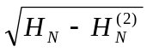.
Tóm lại thuật toán S chạy nhanh nhất với độ phức tạp O(N) khi mảng đã có thứ tự. Trường hợp xấu nhất và trung bình độ phức tạp là O(N²). Số phép so sánh khoá trung bình của thuật toán S chỉ còn bằng một nửa số phép so sánh khoá trung bình của thuật toán C. Tuy nhiên, số phép gán đã tăng cao hơn trước.

- Sắp xếp nhanh (Quick sort)
Sự cải tiến của thuật toán S so với thuật toán C không lớn lắm do ở mỗi bước lặp, số nghịch thế chỉ giảm được một đơn vị. Do đó độ phức tạp có cùng cỡ với số nghịch thế của phép toán hoán vị cấp N mà giá trị trung bình đã được chứng minh là O(N²).
Để cải tiến hơn, ở mỗi bước cần làm giảm số nghịch thế càng nhiều càng tốt. Gọi K là giá trị khoá ở giữa, ta sẽ tìm cách chia mảng M ban đầu thành 2 mảng con M₁, M₂, trong đó M₁ là mảng con bên trái gồm các mẫu tin có khoá ≤ K và M₂ là mảng con bên phải gồm các mẩu tin có khoá > K. Phép chia này cần N phép so sánh và tối đa N phép dời chỗ. Sau khi chia, một cặp (K[i], K[j]), i < j, chỉ có thể là một nghịch thế nếu 2 mẫu tin tương ứng cùng thuộc M₁ hay cùng thuộc M₂. Như thế số nghịch thế tối đa có thể có sẽ được giảm từ xuống còn:
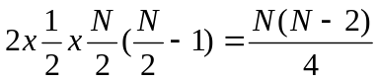
nghĩa là đã giảm được hơn một nữa. Ở bước tiếp theo, hai mảng con M₁, M₂ lại tiếp tục được chia đôi và số nghịch thế tối đa có thể có lại được giảm hơn một nữa. Như thế chỉ cần tối đa 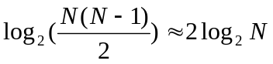 bước, mảng sẽ không chứa nghịch thế. Nói cách khác mảng đã được sắp thứ tự. Số phép so sánh tối đa sẽ là 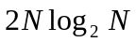 và số phép dời chỗ còn ít hơn nữa.

Để trình bày thuật toán Q, ta sẽ sử dụng một stack có chiều dài log₂N mà mỗi phần tử của … là một cặp (l,r) để trỏ tới phần tử đầu tiên và phần tử cuối cùng của mảng con tương ứng. Ngoài ra để giảm bớt bookeeping, ta … thêm một mẩu tin giả R[N+1] có khóa là +∞ (lớn hơn mọi giá trị khóa trong mảng). Để đơn giản hóa thuật toán, ngoài hai thủ tục Push và Pop có sẵn của stack ta cũng đưa vào thủ tục giả cho hoán vị hai phần tử trong mảng, cũng như các … chiều dài và so sánh để trả về chiều dài r hay so sánh chiều dài hai mảng. Hàm so sánh trả về một cặp giá trị: giá trị đầu là các con trỏ chỉ đến mảng dài hơn và giá trị sau là các con trỏ chỉ đến mảng ngắn hơn trong … mảng đem so sánh.

- Thuật toán Quick sort:
Bước 1: Push (1,N) vào stack;
Bước 2:
While stack <> φ do
(l,r) := Pop stack;
i:=l+1; j:=r;
K:=K[r]; R:=R[l];
Repeat
While K[i] ≤ K do i:=i+1 end do;
While K[i] > K do j:=j-1 end do;
If j ≤ i then hoán vị R[l] và R[j]
Else hoán vị R[i] và R[j]
End if;
until j ≤ i ;
(M₁, M₂):= so sánh ((l,j-1),(j+1,r))
If chiều dài (M₁) > 1 then Push M₁ vào stack end if
If chiều dài (M₂) > 1 then Push M₂ vào stack end if
End do
- Phân tích độ phức tạp trung bình:

Đặt T(n) số trung bình các phép so sánh để sắp dãy có độ dài n.
Ta có:
T(0) = T(1) = 0, T(2) = 1,
Dựa trên tính đệ quy của thuật toán với giả định việc chọn phần tử phân hoạch có xác suất đều nhau ta cũng có:
T(n) = 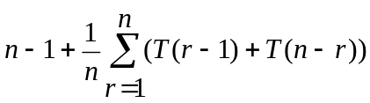
Đặt
x_{n} = 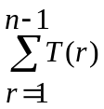
Thì T(n) = x_{n} – x_{n-1}

⇒ x_{n+1} – x_{n} = n-1 + (2/n) x_{n}.

⇒ x_{n+1} – 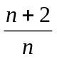x_{n} = n-1
⇒ 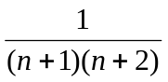x_{n+1} – 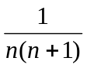x_{n} = 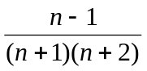 = 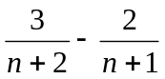

⇒ x_{n} = x₁/2 + 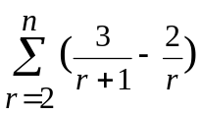 = x₁/2 + 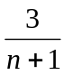-1+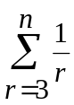

Từ đó suy ra
T(n) = -4n + 2(n+1)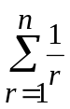 = -4n + 2(n+1).H_{n}
Vậy độ phức tạp trung bình của thuật toán Quick sort là O(n.ln(n)).

Trường hợp xấu nhất:
Khi mảng đã được xếp thứ tự tăng thì ở mỗi bước phân chia, phần tử bé nhất được giữ nguyên chỗ và ta được một mảng con với 1 phần tử ít hơn trước. Do đó cần đến N bước mới chấm dứt thuật tóan. Suy ra số phép so sánh là N(N+1)=O(N²). Đó chính là trường hợp xấu nhất đối với phép so sánh trong khi số phép dời chỗ lại ít nhất và bằng N.

BÀI TẬP

Trình bày thuật toán và phân tích thuật toán.

- Thuật toán sắp xếp dãy “selection sort”.
- Thuật toán sắp xếp dãy “merge sort”.
- Thuật toán sắp xếp dãy “heap sort”.
- Thuật toán tìm kiếm tuần tự.
- Thuật toán tìm kiếm nhị phân.
- Thuật toán tìm kiếm trên “cây nhị phân tìm kiếm”.
- Các thuật toán duyệt đồ thị: DFS, BFS.
- Thuật toán tính giá trị của một đa thức.

